嘉兴泰民-河北省廊坊市安次区光明西道私募投资基金项目
2020年10月监管报告

项目名称：嘉兴泰民-河北省廊坊市安次区光明西道私募投资基金项目
委托方：嘉兴泰民投资合伙企业（有限合伙）
受托方：北京康信君安资产管理有限公司
监管人员：刘晶
日期：二零二零年十一月六日
目 录

1项目基本情况 2
2重大事件披露 3
3项目五证办理及施工进度情况 3
3.1项目五证 3
3.2项目2020年10月施工进度情况 3
4印鉴、证照使用情况 5
4.1印鉴使用情况 5
4.2印鉴、证照外出使用情况 7
5合同签订情况 7
6项目销售情况 8
7资金情况 8
7.1资金流出情况 8
7.2资金流入情况 8
7.3资金结算 9
7.3.1各月资金流出分类情况表 9
7.3.2各账户余额 10
附件 11
附件一《银行对账单》 11
附件二《纸质版用印台账》 13

为了方便阅读之目的，本报告中将部分名称简写为：
·项目公司：廊坊市盛宏房地产开发有限公司
·委托方：嘉兴泰民投资合伙企业（有限合伙）
·康信君安：北京康信君安资产管理有限公司

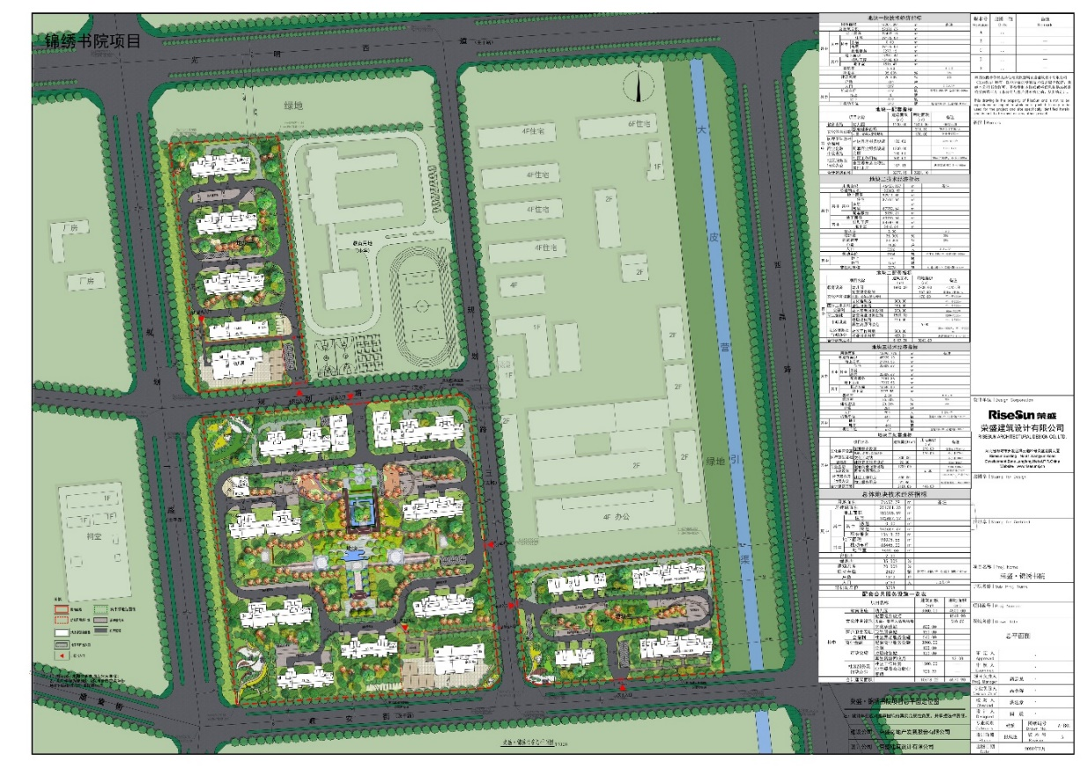
1项目基本情况
标的项目为项目公司开发建设的“锦绣书院项目”，对外推广名为“荣盛·锦绣书院”，位于河北省廊坊市安次区光明西道以南，规划一路以东，顺安街以北，1206军工厂以西。标的项目用地面积76597.91㎡，其中，廊安2020-3号地块用地面积16201.1㎡，容积率2；廊安2020-4号地块用地面积46456㎡，容积率2；廊安2020-5号地块用地面积13940.81㎡，容积率2。项目规划总建筑面积224781.55㎡，目前规划拟建物为13栋小高层、2栋洋房、2栋幼儿园及附属商业、地下车库组成的综合住宅小区。项目三个地块整体性报建，整体性施工，分三次开盘推售。预计在2021年4月22日前开工，在2024年4月21日前竣工。

2重大事件披露
1、项目公司锦绣书院项目于2020年8月8日开始排卡，截至2020年10月31日已排卡到140号，其中锁房号4套。

3项目五证办理及施工进度情况

3.1项目五证
证照名称 | 证照号 | 核发时间 | 备注
不动产权证书 | 冀（2020）廊坊市不动产权第0020022号 | 2020年5月18日 | 宗地面积：16201.17㎡
不动产权证书 | 冀（2020）廊坊市不动产权第0020023号 | 2020年5月18日 | 宗地面积：13940.81㎡
不动产权证书 | 冀（2020）廊坊市不动产权第0020024号 | 2020年5月18日 | 宗地面积：46456.00㎡
建设用地规划许可证 | 地字第131000202000022 | 2020年9月07日 | 用地面积：46456.00㎡
建设用地规划许可证 | 地字第131000202000023 | 2020年9月07日 | 用地面积：13940.81㎡
建设用地规划许可证 | 地字第131000202000024 | 2020年9月17日 | 用地面积：16201.17㎡
建设工程规划许可证 | — | 正在办理 | —
建筑工程施工许可证 | — | 正在办理 | —
预售许可证 | — | 尚未取得 | —

3.2项目2020年10月施工进度情况
截至2020年10月31日：标的项目施工进度如下：
（1）售楼处：目前已施工完成，验收完成，整改完成，物业及营销已进场。
（2）样板间：目前施工完成，验收完成，整改完成。
（3）土方开挖、桩基施工方面：土方目前开挖约22万方，目前一地块土方施工已完成85%；2-1#、2-2#、2-5#、2-9#、3-1#、3-2#、3-4#桩基检测完成；进行3-4#集水坑土方开挖施工，1-2#楼桩间土清理、1-3#楼桩基施工。
（4）临水临电方面：目前现场临水深水井施工完成；箱变基础施工完成，管道预埋完成，穿线施工完成，现场临电已完成。
注：廊安2020-3地块为一地块；廊安2020-4地块为二地块；廊安2020-5地块为三地块。

标的项目现场照片（2020年10月）

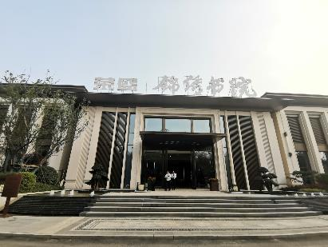
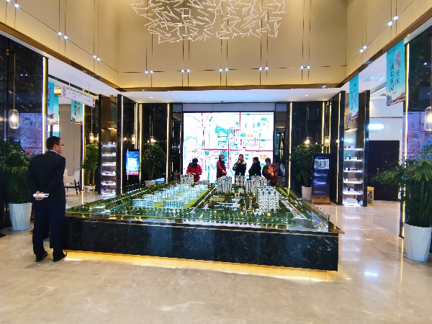

1、一地块——售楼处现状 2、一地块——售楼处内部
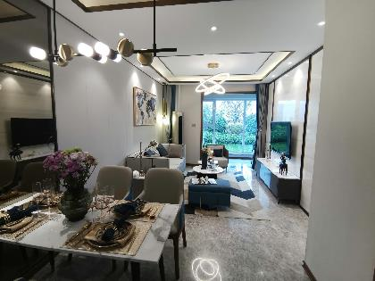
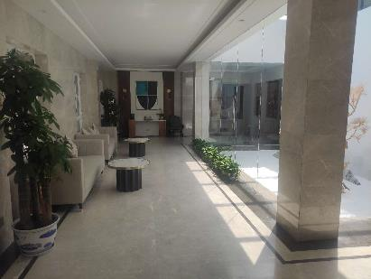

3、一地块——样板间现状 4、一地块——样板间内部

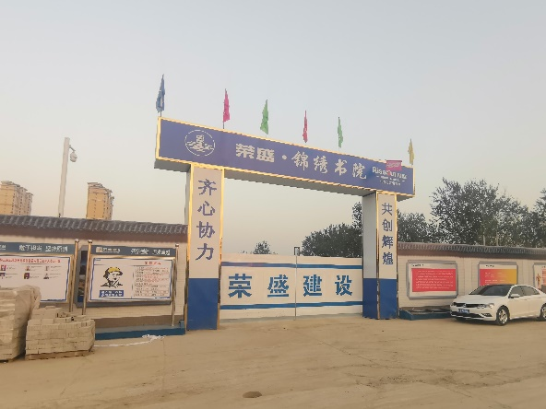
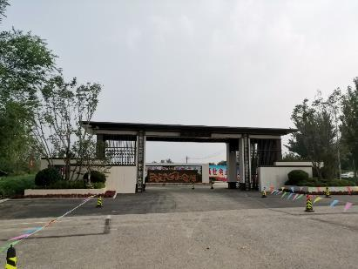

5、大门现状 6、施工现场大门现状

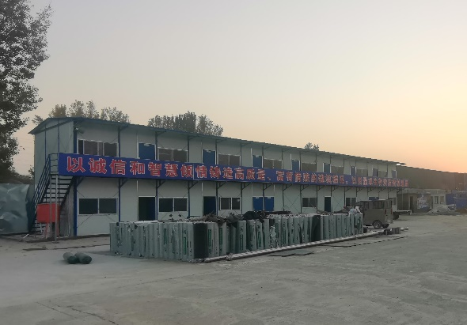
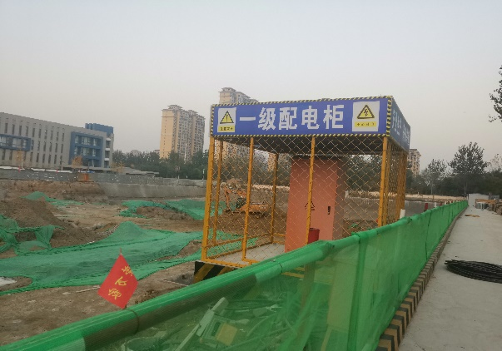

7、施工现场临时电已接通 8、临时建筑办公区布置
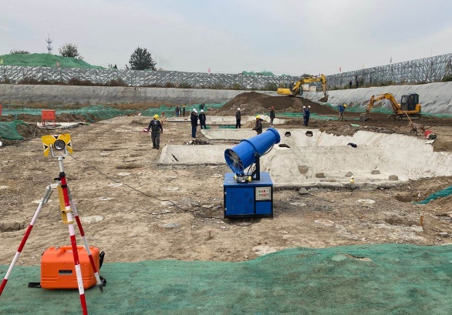
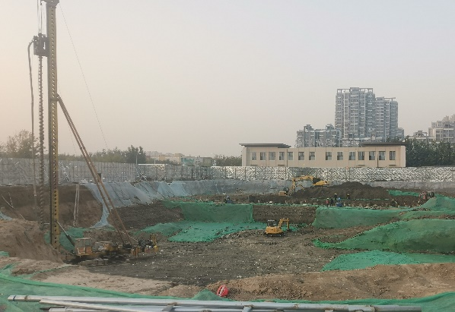

9、一地块清理桩间土 10、二地块集水坑施工
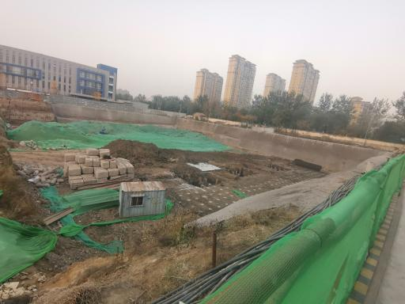
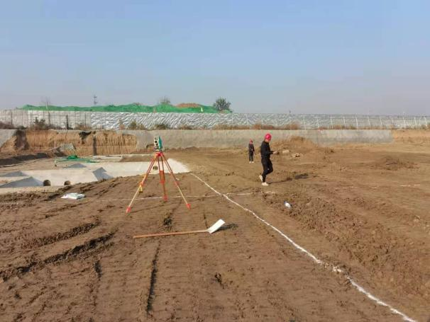

11、二地块后浇带开挖放线 12、三地块集水坑开挖施工

4印鉴、证照使用情况

4.1印鉴使用情况
对于印章的使用，项目公司人员按照监管协议规定，履行印章使用流程，填写印章使用登记表，康信君安监管人员了解用印事由，通过微信、邮件等方式向委托方有关人员提交用印申请，待信托有关人员批复后方给予盖章。使用情况详见下表：

2020年10月印章使用情况表
用印日期 | 印鉴名称 | 用印事由 | 用印材料及份数 | 经办人 | 申请部门 | 监印人
2020/10/12 | 公章 | 盛宏公司锦绣书院项目正在办理开发贷款，需向廊坊银行提供开发贷前期资料并加盖公章，五月份已提供过一部分资料，本次提供剩余资料并用印，因时间间隔过长，故本次重新提交用印清单。 | 项目公司所有收据发票复印件。 | 唐佳琦 | 财务管理部 | 巨丽强、刘晶
2020/10/26 | 公章 | 盛宏公司锦绣书院项目需办理渣土证，申请在相关资料加盖公章。 | 1、土方平面布置图，一份；  2、运输路线图，一份。 | 董馨 | 项目工程部 | 巨丽强、刘晶
2020/10/27 | 合同章、法人章 | 与“廊坊市保障性安居工程领导小组办公室”签订《廊坊市区公共租赁住房配建合同》 | 《廊坊市区公共租赁住房配建合同》（合同编号LFGP2020-119），一式四份。 | 田源 | 开发部 | 巨丽强、刘晶
2020/10/27 | 公章 | 向廊坊市供电公司承诺项目地块内若因高压线杆拆除工作造成投诉发生，由项目公司负责协商解决，申请在《承诺书》加盖公章。 | 《承诺书》，一式三份。 | 董馨 | 项目工程部 | 巨丽强、刘晶
2020/10/28 | 公章、法人章 | “廊坊市盛宏房地产开发有限公司”锦绣书院项目目前正在办理《建设工程规划许可证》，需向廊坊市自然资源和规划局提交相关资料并加盖公章与法人章。 | 1、《建设工程规划申请书》，一式一份；  2、《书面申请书》，一式一份。 | 廖玉恒 | 开发部 | 巨丽强、刘晶
2020/10/28 | 公章、法人章 | “廊坊市盛宏房地产开发有限公司”锦绣书院项目目前正在办理临时用电手续，申请与“国网冀北电力有限公司廊坊供电公司”签订《临时供电合同》、《电力负荷管理终端安装与使用协议》与《高压电力客户供用电合同远程费控结算补充协议》，加盖公章与法人章，并在其他申请资料上加盖公章 | 1、《临时供电合同》，一式三份；  2、《电力负荷管理终端安装与使用协议》，一式四份；  3、《高压电力客户供用电合同远程费控结算补充协议》，一式五份；  4、《客户安全用电告知书》，一式一份；  5、《高压客户用电登记表》，一式一份；  6、《联系人资料表》、《客户主要用电设备清单》、《客户业扩报装服务意见调查表》、《用电申请》、《授权委托书》、《高压电能计量装接单》、《客户受电工程设计文件送审单》、《客户受电工程设计文件审查意见单》、《客户受电工程中间检查报验单》、《客户受电工程中间检查意见单》、《客户受电工程竣工报验单》、《客户受电工程竣工检验意见单》、《高压供电方案答复单》、《高压电能计量装接单》、《客户受电工程施工委托备案》、《客户受电工程试验委托备案》、《客户受电工程设计委托备案》，以上资料均一式一份，共17份。 | 董馨 | 项目工程部 | 巨丽强、刘晶
2020/10/28 | 公章 | 廊坊市盛宏房地产开发有限公司”锦绣书院项目目前正在办理《工程规划许可证》，需向“廊坊市自然资源和规划局”提交相关资料并加盖公章。 | 1、申请书，一式一份；  2、修建性详细规划和设计方案总平面的审定申请书，一式一份；  3、委托书，一式一份。 | 崔默 | 设计管理部 | 巨丽强、刘晶
2020/10/31 | 公章 | 办理开盘前客户银行定存需提供加盖公章的相关证件复印件及电子版原件。 | 1、营业执照正副本复印件，一式两份；  2、不动产权证复印件，一式两份；  3、用地规划许可证复印件，一式两份。 | 吴彩玲 | 锦绣书院销售部 | 巨丽强、刘晶

4.2印鉴、证照外出使用情况
2020年10月印鉴、证照外出使用情况表
借出日期 | 归还日期 | 印鉴/证照名称 | 事由 | 外/借出至机构 | 经办人 | 监印人
2020/10/14 | 2020/10/14 | 营业执照正副本、资质证书正副本、不动产权证书、用地规划许可证 | “锦绣书院”项目正在办理工程规划许可证，前置环节之一为【签署保障房协议】，在廊坊市住建局需出示证件原件进行现场核验。 | 廊坊市住房和城乡建设局 | 田源 | 刘晶、巨丽强、田源
2020/10/15 | 2020/10/15 | 不动产证书 | “锦绣书院”项目正在办理工程规划许可证，在审批局需出示土地证原件进行现场核验。 | 廊坊市审批局 | 廖玉恒 | 刘晶、巨丽强、廖玉恒

5合同签订情况
2020年10月1日至10月31日期间，项目公司共计合同用印1份，详见合同签订情况表：
2020年10月合同签订情况表
序号 | 对方单位 | 合同名称 | 合同内容 | 金额（元） | 签约日期
1 | 廊坊市保障性安居工程领导小组办公室 | 廊坊市区公共租赁住房配建合同 | 项目公司按照有关规定和要求，在锦绣书院小区配建公共租赁住房约72套，配建面积约4277.10平方米（公共租赁住房配建面积以竣工后房地产测绘部门出具的最终测绘结果为准）。按照相关政府文件的规定，自2011年5月1日起，出让的商品住房用地新上项目，按规定比例配建的公共租赁住房及附属用房，由住房保障部门代表政府无偿回收，产权归政府所有。 | 0.00 | 2020-10

6项目销售情况
项目公司锦绣书院项目于2020年8月8日开始排卡，截至2020年10月31日已排卡到140号，其中锁房号4套。

7资金情况

7.1资金流出情况
根据项目公司提供的银企对账单，2020年10月1日至2020年10月31日，监管账户范围内对外资金流出总额共计5,134,813.14元，具体情况详见下表：
2020年9月监管账户对外资金流出情况表
序号 | 交易时间 | 收款方 | 资金用途 | 金额（元） | 出款账户 | 用款类型
1 | 2020/10/9 | 张媛 | 9月份工资 | 2,232.38 | 廊坊银行开发区支行1532 | 管理费
2 | 2020/10/12 | 税务局 | 9月份个人所得税 | 1,546.66 | 廊坊银行开发区支行1532 | 税费
3 | 2020/10/20 | 税务局 | 9月份印花税 | 59,455.10 | 廊坊银行开发区支行1532 | 税费
4 | 2020/10/26 | 廊坊市安次区北史家务乡财政所 | 《无偿提供社区工作用房协议》保证金500万元 | 5,000,000.00 | 廊坊银行和平路支行0557 | 往来款—其他应收款
5 | 2020/10/26 | 廊坊银行 | 手续费 | 50.00 | 廊坊银行和平路支行0557 | 财务费用
6 | 2020/10/30 | 任大鹏 | 支付锦绣书院项目地块二内高压线杆拆改带电作业的施工费共71,529.00元 （员工借款代垫） | 49,000.00 | 廊坊银行和平路支行0557 | 建筑工程费
7 | 2020/10/30 | 任大鹏 | 支付锦绣书院项目地块二内高压线杆拆改带电作业的施工费共71,529.00元 （员工借款代垫） | 22,529.00 | 廊坊银行和平路支行0557 | 建筑工程费
合 计 |  |  | —— | 5,134,813.14 | ——
注：（1）以上资金流出中不含项目公司监管账户内互转款项明细。

7.2资金流入情况
2020年10月1日至2020年10月31日，项目公司监管账户资金流入共计0.00元。

（转下页）

7.3资金结算

7.3.1各月资金流出分类情况表
项目公司-资金流出分类情况表 币种：人民币 单位：元
月份 | 土地费 | 前期费 | 建筑工程费 | 财务费用 | 税费 | 管理费 | 营销费 | 往来款 | 收费退缴 | 总计
2020-3 | 407,515,000.00 | 0.00 | 0.00 | 1,430.00 | 0.00 | 0.00 | 0.00 | 0.00 | 0.00 | 407,516,430.00
2020-4 | 420,783,000.00 | 528,381.90 | 0.00 | 312.50 | 8,984.82 | 5,400.00 | 0.00 | 0.00 | 0.00 | 421,326,079.22
2020-5 | 0.00 | 1,318,823.80 | 3,207,650.00 | 31,319,275.19 | 33,107,535.00 | 2,382.20 | 0.00 | 0.00 | 0.00 | 68,955,666.19
2020-6 | 1,530,000.00 | 2,000.00 | 2,822,074.68 | 9,000,178.52 | 102,130.64 | 1,850.00 | 307,233.50 | 0.00 | 50,000.00 | 13,815,467.34
2020-7 | 28,000,000.00 | 2,235,770.00 | 560,211.70 | 9,000,400.00 | 21,525.56 | 52,035.00 | 11,232.00 | 0.00 | 0.00 | 39,881,174.26
2020-8 | 0.00 | 543,651.80 | 6,573,647.00 | 542.17 | 0.00 | 1,045.90 | 149,947.73 | 260,000,000.00 | 0.00 | 267,268,834.60
2020-9 | 0.00 | 1,601,210.21 | 2,079.87 | 297.50 | 176,936.89 | 468,684.64 | 219,495.09 | 0.00 | 510,000.00 | 2,978,704.20
2020-10 | 0.00 | 0.00 | 71,529.00 | 50.00 | 61,001.76 | 2,232.38 | 0.00 | 5,000,000.00 | 0.00 | 5,134,813.14
总计 | 857,828,000.00 | 6,229,837.71 | 13,237,192.25 | 49,322,485.88 | 33,478,114.67 | 533,630.12 | 687,908.32 | 265,000,000.00 | 560,000.00 | 1,226,877,168.95

7.3.2各账户余额
根据项目公司提供的银行对账单，截至2020年10月31日，项目公司监管账户余额总计83,844,966.02元，各账户余额详见下表。
截至2020年9月30日各银行账户余额表
序号 | 开户行 | 账号 | 余额（元） | 备注
1 | 廊坊银行开发区支行 | 601104020000001532 | 26,589.25 | 基本户
2 | 廊坊银行和平路支行 | 601115020000000557 | 83,817,849.37 | 一般户
3 | 廊坊银行和平路支行 | 601115020000000562 | 527.40 | 一般户
总 计 |  | —— | 83,844,966.02 | ——

附件

附件一《银行对账单》
廊坊银行开发区支行
（基本户1532）
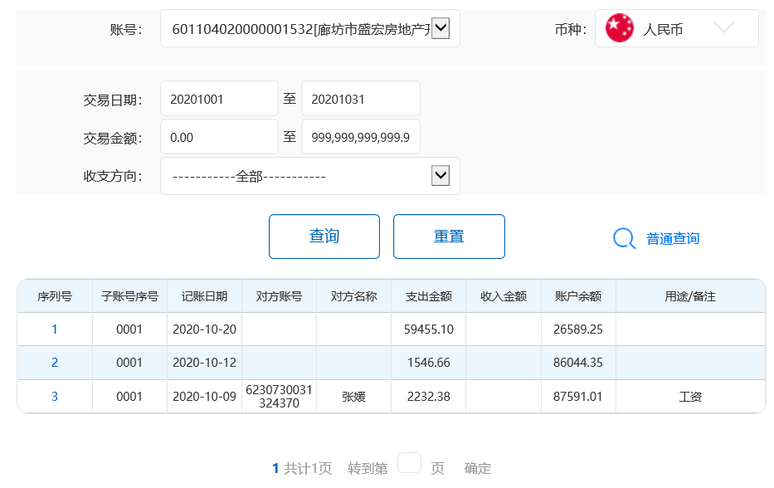

廊坊银行和平路支行
（一般户0557）
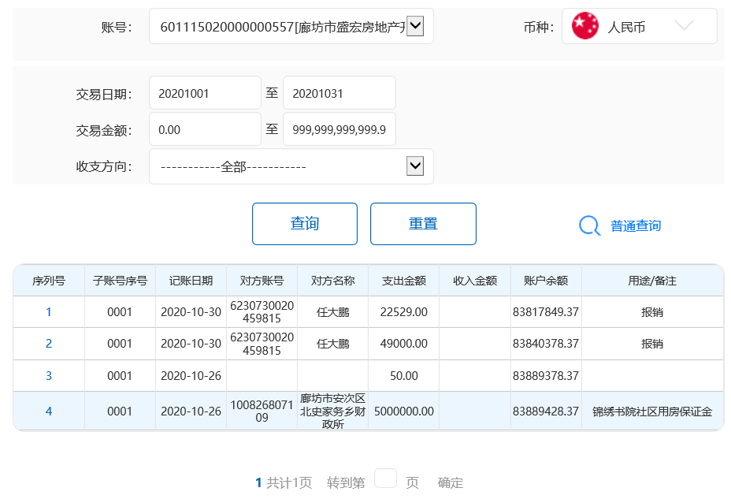
廊坊银行和平路支行
（一般户0562）
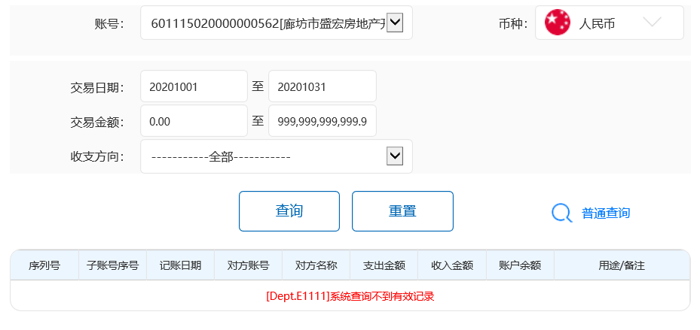

附件二《纸质版用印台账》
注：红框内为本项目公司用印登记
